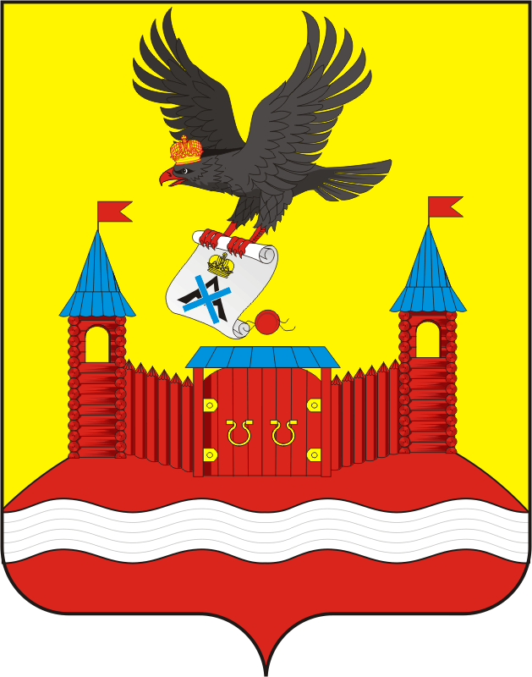

АДМИНИСТРАЦИЯ НОВОЧЕРКАССКОГО СЕЛЬСОВЕТА
САРАКТАШСКОГО РАЙОНА ОРЕНБУРГСКОЙ ОБЛАСТИ
П О С Т А Н О В Л Е Н И Е

08.11.2022 с. Новочеркасск № 70 - п

Прогноз основных характеристик бюджета
муниципального образования Новочеркасский сельсовет Саракташского района Оренбургской области на 2023 год
и плановый период 2024 и 2025 годов

В соответствии со статьей 184.2 Бюджетного кодекса Российской Федерации:

- Утвердить прогноз основных характеристик бюджета муниципального образования Новочеркасский сельсовет Саракташского района Оренбургской области на 2023 год и плановый период 2024 и 2025 годов, согласно приложению к настоящему постановлению.
- Постановление вступает в силу со дня его подписания и подлежит и размещению на сайте администрации Новочеркасского сельсовета.
3. Контроль за исполнением настоящего постановления оставляю за собой.

Глава сельсовета Н.Ф. Суюндуков

Разослано: прокуратуре района, в дело, бухгалтеру

Приложение
к постановлению администрации Новочеркасского сельсовета
Саракташского района Оренбургской области
от 08.11.2022 № 70 - п

Прогноз основных характеристик
бюджета муниципального образования Новочеркасский сельсовет Саракташского района Оренбургской области
на 2023 год и плановый период 2024 и 2025 годов

Показатели | 2022 год (тыс. руб.) - уточненный | 2023 год (тыс.руб.) | 2024 год (тыс.руб.) | 2025 год (тыс.руб.)
1 | 2 | 3 | 4 | 5
Собственные доходы в том числе: | 9 106,000 | 8 443,000 | 8 386,000 | 8 601,000
Налог на доходы физических лиц | 3 816,000 | 4038,000 | 4317,000 | 4476,000
Акцизы по подакцизным товарам (продукции), производимым на территории Российской Федерации | 1 365,000 | 1440,000 | 1513,000 | 1583,00
Налоги на совокупный доход | 535,000 | 530,00 | 539,00 | 545,00
в т.ч. по УСН | 335,000 | 330,00 | 330,00 | 330,0
Единый сельскохозяйственный налог | 200,000 | 200,00 | 209,00 | 215,00
Налоги на имущество | 56,000 | 69,00 | 76,00 | 76,00
Земельный налог с организаций | 626,000 | 554,00 | 554,00 | 742,00
Земельный налог с физических лиц | 2 241,000 | 1632,00 | 1387,00 | 1179,00
Доходы от использования имущества, находящегося в муниципальной собственности | 254,000 | 0,00 | 0,00 | 0,00
Инициативные платежи, зачисляемые в бюджеты сельских поселений | 213,000 | 180,00 | 0,00 | 0,00
Безвозмездные поступления | 8 458,360 | 7324,900 | 8323,889 | 6276,400
Всего доходы | 17 564,360 | 15767,900 | 16709,889 | 14877,400
Всего расходы | 17 949,570 | 15767,900 | 16709,889 | 14877,400
Дефицит (-), профицит (+) | -385,21 | 0,00 | 0,00 | 0,00

